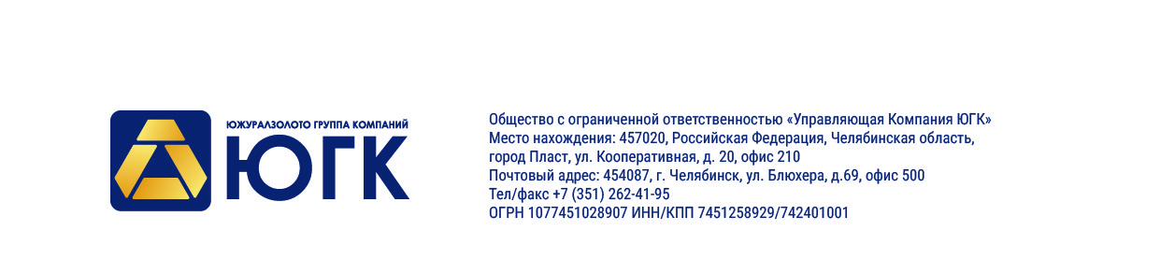
ООО ЭТП ГПБ Консалтинг

Ответ на запрос разъяснений
В связи с поступившим запросом «В составе документации представлены сметы. Прошу разъяснить наши действия с ними?», сообщаю:
Для обоснования НМЦД в комплекте закупочной документации представлена смета на выполнение проектных работ.

Директор ДПИР ООО «УК ЮГК» Д.Б. Зверев

